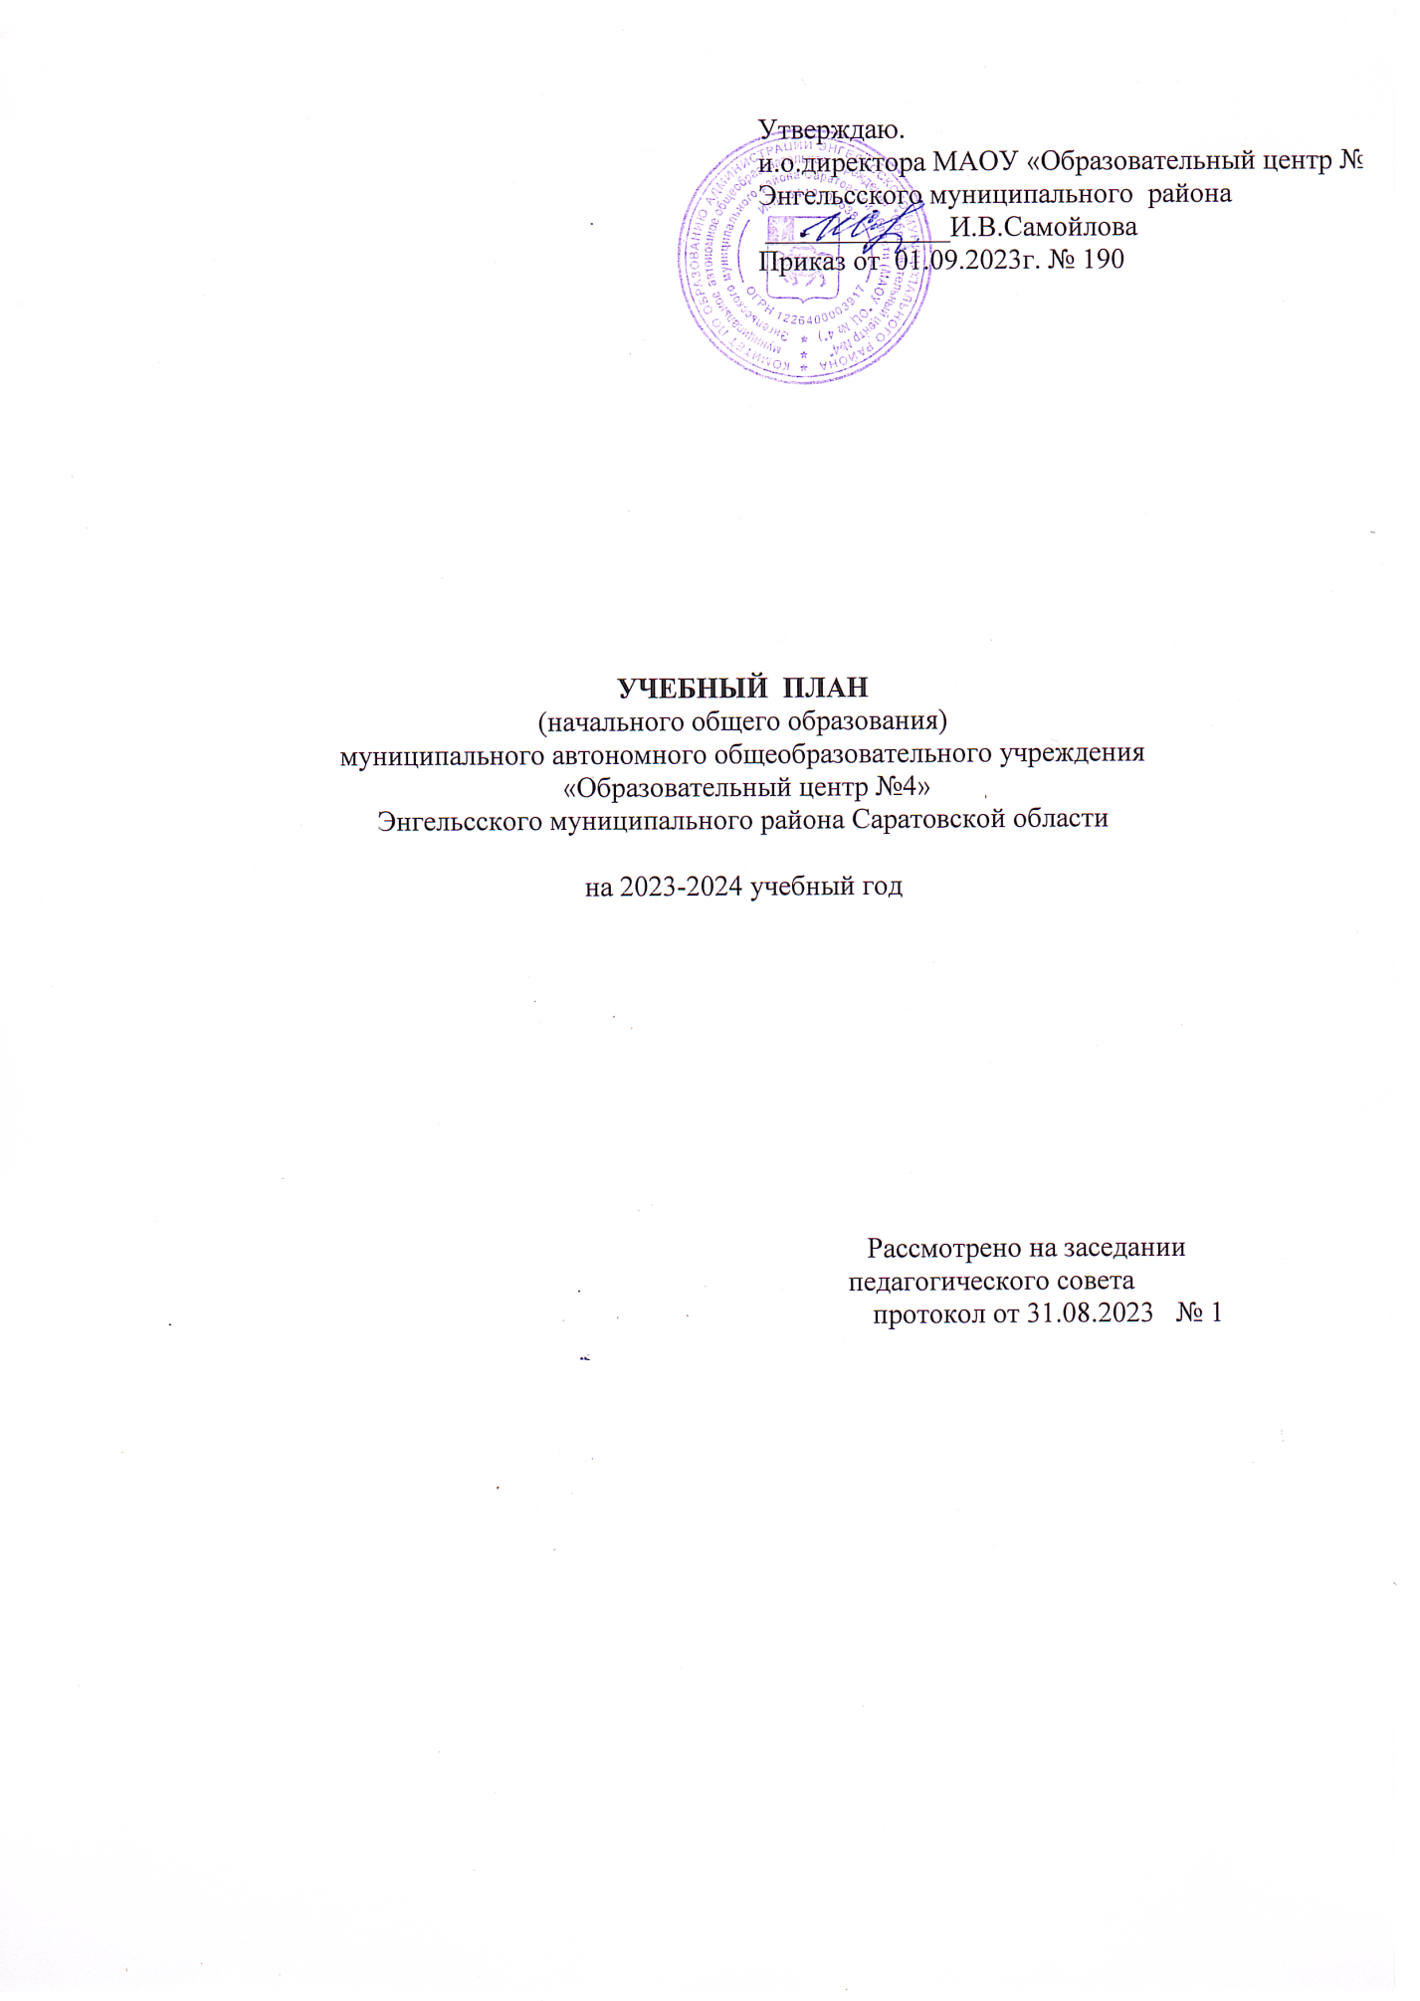

1. Общие положения

1. Нормативно-правовой основой формирования учебного плана является:
- Федеральным законом от 29.12.2012 № 273-ФЗ «Об образовании в Российской Федерации» с изменениями от 4 августа 2023 года;
- Федеральный государственный образовательный стандарт начального общего образования, основного общего образования, среднего общего образования (ФГОС НОО, ФГОС ООО, ФГОС СОО)
- Приказом Минпросвещения России от 31.05.2021 № 286 « Об утверждении ФГОС начального общего образования» с изменениями от8 ноября 2022 года;
- Приказом Минпросвещения России от 31.05.2021 № 287 « Об утверждении ФГОС основного общего образования» с изменениями от8 ноября 2022 года;
- Приказом Минобрнауки России от 17.05.2012 № 413 « Об утверждении ФГОС СОО» с изменениями от 12 августа 2022 года;
- Приказом Минобрнауки России от 19.12.2014№ 1598 « Об утверждении ФГОС НОО обучающихся с ОВЗ» с изменениями от 8 ноября 2022 года;
- Приказ Министерства просвещения Российской Федерации от 18.05.2023 № 372 "Об утверждении федеральной образовательной программы начального общего образования"
- Приказ Министерства просвещения Российской Федерации от 18.05.2023 № 370 "Об утверждении федеральной образовательной программы основного общего образования"
- Приказ Министерство просвещения российской федерации от 18 мая 2023 г. N 371 "Об утверждении федеральной образовательной программы среднего общего образования"
- Приказ Минпросвещения России от 22.03.2021 № 115» Об утверждении Порядка организации и осуществления образовательной деятельности по основным общеобразовательным программам – образовательным программам начального общего, основного общего и среднего общего образования» с изменениями от 7 декабря 2022 года.
- Санитарными правилами СП 2.4.3648-20 «Санитарно-эпидемиологические требования к организациям воспитания и обучения, отдыха и оздоровления детей и молодежи», утверждённых постановлением Главного государственного санитарного врача Российской Федерации от 28.09.2020 №28;
-Санитарными правилами и нормами СанПин 1.2.3685-21 «Гигиенические нормативы и требования к обеспечению безопасности и (или) безвредности для человека факторов среды обитания», утверждённых постановлением Главного государственного санитарного врача Российской Федерации от 28.01.2021 №28;
-Приказ Министерства просвещения Российской Федерации от 21 сентября 2022 г. № 858 «Об утверждении федерального перечня учебников, допущенных к использованию при реализации имеющих государственную аккредитацию образовательных программ начального общего, основного общего, среднего общего образования организациями, осуществляющими образовательную деятельность и установления предельного срока использования исключённых учебников»;
-федеральный государственный образовательный стандарт образования обучающихся с умственной отсталостью (интеллектуальными нарушениями (приказ Минобрнауки России от 19 декабря 2014 года №1599).
-основная образовательная программа начального общего образования муниципального автономного общеобразовательного учреждения «Образовательный центр №4» Энгельсского муниципального района Саратовской области;
- основная образовательная программа основного общего образования муниципального автономного общеобразовательного учреждения
«Образовательный центр №4» Энгельсского муниципального района Саратовской области;
-основная образовательная программа среднего общего образования муниципального автономного общеобразовательного учреждения «Образовательный центр №4» Энгельсского муниципального района Саратовской области;
-Устав муниципального автономного общеобразовательного учреждения «Образовательный центр №4» Энгельсского муниципального района Саратовской области.

1. Пояснительная записка к учебному плану
начального общего образования

Учебный план начального общего образования муниципального автономного общеобразовательного учреждения «Образовательный центр №4» (далее - учебный план) для 1-2 классов, является частью образовательной программы и реализует основную образовательную программу начального общего образования, соответствующую ФГОС НОО (приказ Министерства просвещения Российской Федерации от 31.05.2021 № 286 «Об утверждении федерального государственного образовательного стандарта начального общего образования») и федеральной образовательной программы начального общего образования (ФОП НОО), утвержденной Приказом Министерства просвещения РФ от 16.11.2022 № 992 фиксирует общий объём нагрузки, максимальный объём аудиторной нагрузки обучающихся, состав и структуру предметных областей, распределяет учебное время, отводимое на их освоение по классам и учебным предметам.
Учебный год в муниципальном автономном общеобразовательном учреждении «Образовательный центр №4» начинается 01.09.2023 и заканчивается 24.05.2024.
Продолжительность учебного года в 1 классе - 33 учебные недели во 2 классах – 34 учебных недели.
Максимальный объем аудиторной нагрузки обучающихся в неделю составляет в 1 классе - 21 час, во 2 – 23 часа.
Образовательная недельная нагрузка распределяется равномерно в течение учебной недели, при этом объем максимально допустимой нагрузки в течение дня составляет:
- для обучающихся 1-х классов - не превышает 4 уроков и один раз в неделю -5 уроков.
- для обучающихся 2-4 классов - не более 5 уроков.
Распределение учебной нагрузки в течение недели строится таким образом, чтобы наибольший ее объем приходился на вторник и (или) среду. На эти дни в расписание уроков включаются предметы, соответствующие наивысшему баллу по шкале трудности либо со средним баллом и наименьшим баллом по шкале трудности, но в большем количестве, чем в остальные дни недели.

Изложение нового материала, контрольные работы проводятся на 2 - 4-х уроках в середине учебной недели. Продолжительность урока (академический час) составляет 40 минут, за исключением 1 класса.
Обучение в 1-м классе осуществляется с соблюдением следующих дополнительных требований:
- учебные занятия проводятся по 5-дневной учебной неделе и только в первую смену;
- использование «ступенчатого» режима обучения в первом полугодии (в сентябре, октябре - по 3 урока в день по 35 минут каждый, в ноябре-декабре - по 4 урока по 35 минут каждый; январь - май - по 4 урока по 40 минут каждый).
- Продолжительность выполнения домашних заданий составляет во 2-3 классах - 1,5 ч., в 4 классах - 2 ч.
При реализации 1 варианта федерального учебного плана количество часов на физическую культуру составляет 2, третий час планируется реализовывать за счет часов внеурочной деятельности и (или) за счет посещения обучающимися спортивных секций, школьных спортивных клубов, включая использование учебных модулей по видам спорта.
С целью профилактики переутомления в календарном учебном графике предусматривается чередование периодов учебного времени, сессий и каникул. Продолжительность каникул в течение учебного года составляет не менее 30 календарных дней, летом — не менее 8 недель. Для первоклассников предусмотрены дополнительные недельные каникулы в середине второго триместра.
Учебные занятия для учащихся 2-4 классов проводятся по 5-и дневной учебной неделе.
Учебный план состоит из двух частей — обязательной части и части, формируемой участниками образовательных отношений. Обязательная часть учебного плана определяет состав учебных предметов обязательных предметных областей.
Часть учебного плана, формируемая участниками образовательных отношений, обеспечивает реализацию индивидуальных потребностей обучающихся. Время, отводимое на данную часть учебного плана внутри максимально допустимой недельной нагрузки обучающихся, может быть использовано: на проведение учебных занятий, обеспечивающих различные интересы обучающихся
В муниципальном автономном общеобразовательном учреждении «Образовательный центр №4» языком обучения является русский язык.
При изучении предметной области «Основы религиозных культур и светской этики» выбор одного из учебных модулей осуществляются по заявлению родителей (законных представителей) несовершеннолетних обучающихся.
Промежуточная аттестация – процедура, проводимая с целью оценки качества освоения обучающимися части содержания (триместровое оценивание) и всего объема учебной дисциплины за учебный год (годовое оценивание).
Промежуточная/годовая аттестация обучающихся и за триместр осуществляется в соответствии с календарным учебным графиком.
Все предметы обязательной части учебного плана оцениваются по триместрам.
Промежуточная аттестация проходит на последней учебной неделе триместра. Формы и порядок проведения промежуточной аттестации определяются «Положением о формах, периодичности и порядке
текущего контроля успеваемости и промежуточной аттестации обучающихся Муниципального автономное общеобразовательное учреждение «Образовательный центр №4».
Оценивание младших школьников в течение первого года обучения осуществляются в форме словесных качественных оценок на критериальной основе, в форме письменных заключений учителя, по итогам проверки самостоятельных работ.
Освоение основных образовательных программ начального общего образования завершается итоговой аттестацией. Нормативный срок освоения ООП НОО составляет 4 года.
Часы учебного плана распределены по предметам с учётом Федерального учебного плана начального общего образования (5-дневная учебная неделя ).
Обучение ведется по УМК «Школа России».
Учебный план определяет формы проведения промежуточной аттестации отдельной части или всего объема учебного предмета, курса, дисциплины (модуля) образовательной программы, в соответствии с порядком, установленным образовательной организацией:

Промежуточная аттестация обучающихся в 2023-2024 учебном году

Начальное общее образование

Класс | Учебный предмет | Форма  промежуточной  аттестации | Период проведения  промежуточной  аттестации
2-4 | Русский язык | Зачет результатов ВПР | май
2-4 | Литературное чтение | Проверка читательских умений (работа с текстом) | май
2-4 | Математика | Зачет результатов ВПР | май
2-4 | Окружающий мир | Зачет результатов ВПР | май
2-4 | Музыка | Учет текущих оценок | май
2-4 | Изобразительное  искусство | Учет текущих оценок | май
2-4 | Технология | Учет текущих оценок | май
2-4 | Физическая культура | Сдача нормативов ГТО | май

Уровень начального общего образования
5-дневная рабочая неделя

Предметные  области | Учебные  предметы  /классы | Количество часов в неделю
 |  | 1а | 2а,б,п | 3а,б | 4а,б,п
1.Обязательная часть
Русский язык и литературное чтение | Русский язык | 5 | 5 | 5 | 5
 | Литературное чтение | 4 | 4 | 4 | 4
Иностранный язык | Иностранный язык (английский) | - | 2 | 2 | 2
Математика и информатика | Математика | 4 | 4 | 4 | 4
Обществознание и естествознание (окружающий мир) | Окружающий мир | 2 | 2 | 2 | 2
Основы религиозных культур и светской этики | Основы религиозных культур и светской этики | - | - | - | 1
Искусство | Изобразительное искусство | 1 | 1 | 1 | 1
 | Музыка | 1 | 1 | 1 | 1
Технология | Технология | 1 | 1 | 1 | 1
Физическая культура | Физическая культура | 2 | 2 | 2 | 2
Итого: |  | 20 | 22 | 22 | 23
2.Часть, формируемая участниками образовательного процесса
УК «Читательская грамотность» |  | 1 | 1 | 1
Итого: |  | 21 | 23 | 23 | 23
Учебные недели |  | 33 | 34 | 34 | 34
Всего часов |  | 693 | 782 | 782 | 782
Максимально допустимая недельная нагрузка, предусмотренная действующими санитарными правилами и гигиеническими нормативами |  | 21 | 23 | 23 | 23

